Т.Ф. Стрельникова, директор МКУ «Архив МО Лабинский район», член РОИА

Поздравляем с 65-летним юбилеем Александра Васильевича Литвинова!

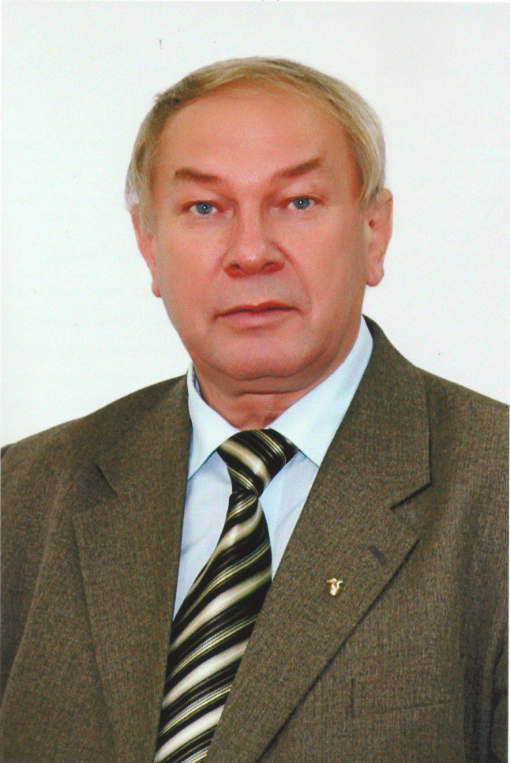
Александр Васильевич является председателем Лабинского местного отделения РОИА с момента основания в 2005 году. Благодаря его энтузиазму, компетентности, пониманию насущных задач, умению организовать и повести за собой членов общества, мы сегодня выполняем жизненно важную функцию сохранения и приумножения документальной памяти.
Литвинов Александр Васильевич родился в станице Вознесенской Лабинского района Краснодарского края 6 сентября 1954 года. Закончил исторический факультет Кубанского государственного университета.
Более тридцати лет Александр Васильевич Литвинов является директором МОБУ СОШ № 10 пос. Прохладного МО Лабинский район.
За время работы в школе А.В. Литвинов успешно освоил технологии индивидуального, дифференцированного и проблемного обучения, сам стал автором оригинальных методик и технологических приемов преподавания, способствующих развитию у учащихся социально-значимых качеств, коммуникативных способностей, интенсивному усвоению большого объема информации через ее понимание.
Литвинов Александр Васильевич - Заслуженный учитель Российской Федерации, лауреат Всероссийского конкурса «Учитель года – 94», лауреат премии Президента Российской Федерации.
В 2013 году принял участие в Торжественном приеме Президента Российской Федерации В.В. Путина в честь 20-летия Конституции Российской Федерации.
С 2012 года является членом Всероссийского Совета директоров школ.
А.В. Литвинов щедро делится опытом с коллегами. Проводит авторские семинары, уроки в городах и районах Краснодарского края, Республике Калмыкия, Подмосковье, Республике Адыгея, Тюменской области, городах Москва, Санкт-Петербург, Ханты-Мансийск, Нефтеюганск, Сургут, Челябинск, на Сахалине и в Приморском крае. Является членом редакционной коллегии российского журнала «Народное образование».
Статьи об А.В. Литвинове вошли в Энциклопедию «Лучшие люди России», в I том Большой Кубанской Энциклопедии.
А.В. Литвинов – лауреат Всероссийского конкурса педагогических инноваций, лауреат-победитель Всероссийской интернет-акции «Творческие работы и методические разработки педагогов». Награжден медалью Януша Корчака, медалью «За выдающийся вклад в развитие Кубани» II степени, является Почетным гражданином муниципального образовани Лабинский район».
А.В. Литвинов активно участвует в организации и проведении научно-практических конференций, круглых столов, викторин. При его участии проведены презентации заключительного этапа поисково-просветительской экспедиции «Имя Кубани», посвященной 80-летию образования Краснодарского края на территории муниципального образования Лабинский район, книг «Лабинск – фронту», «Славная юность лабинского комсомола». Александр Васильевич является председателем жюри муниципального этапа конкурса юношеских учебно-исследовательских работ «Юный архивист». Благодаря его профессионализму растет интерес юношества к проблемным событиям в истории малой Родины.
Умелое сочетание самых различных приемов и методов в работе, огромная энергия, постоянный поиск позволяет Александру Васильевичу Литвинову работать ярко, самобытно, талантливо.
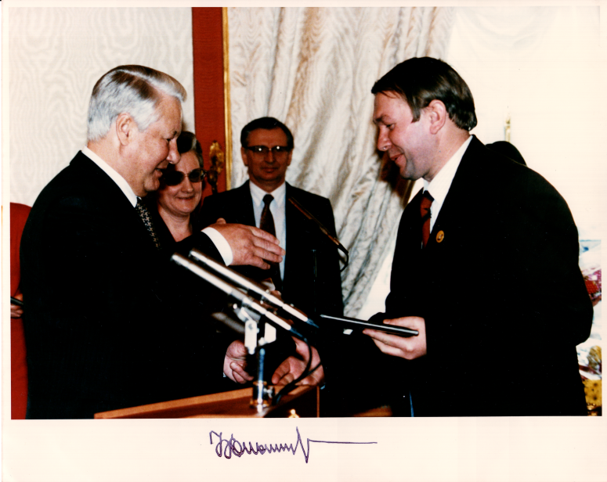 | 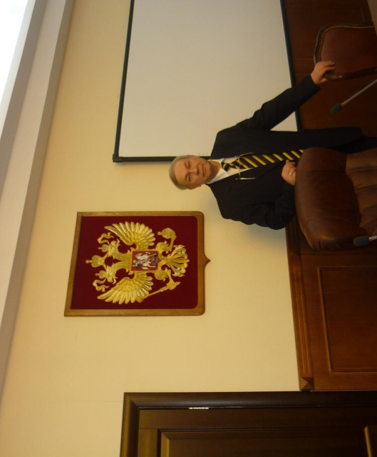
Вручение премии Президента Российской Федерации | Торжественный прием Президента Российской Федерации В.В. Путина в честь 20-летия Конституции Российской Федерации
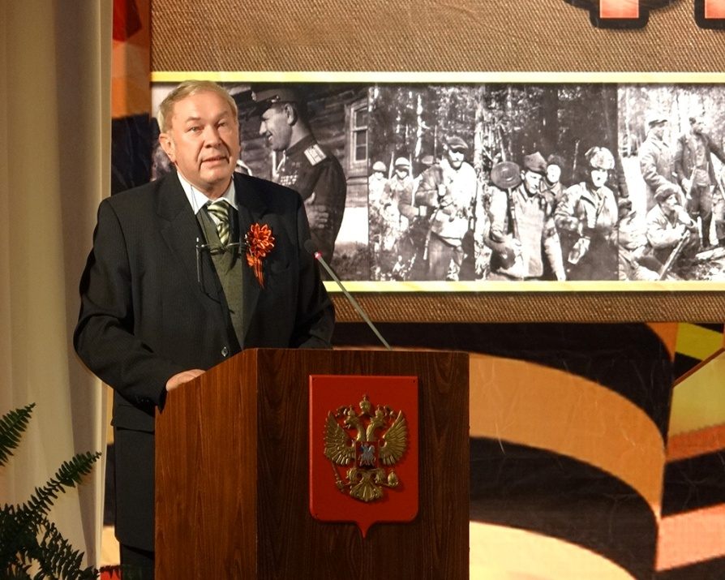 | 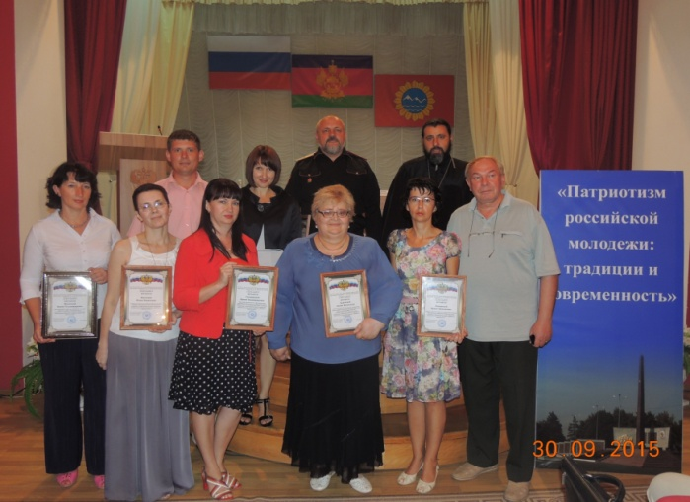
Презентация книги «Лабинск-фронту» | Научно-практическая конференция «Патриотизм российской молодежи: традиции и современность»
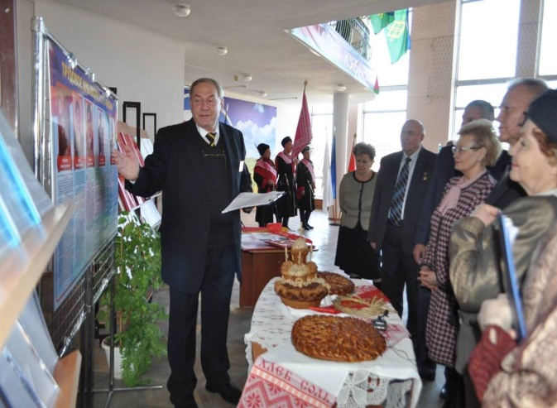 | 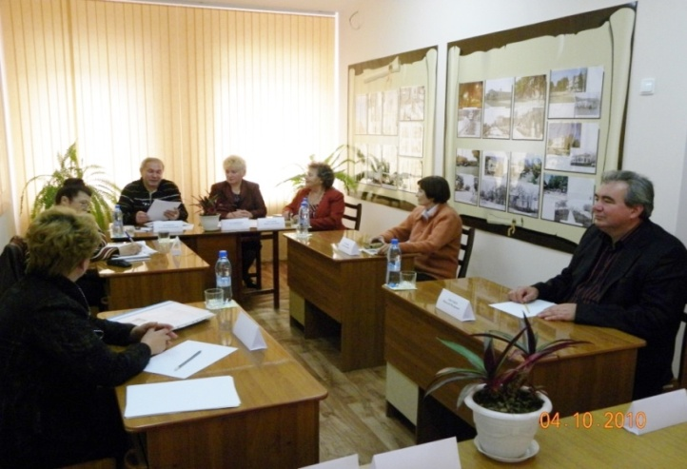
Презентация заключительного этапа поисково-просветительской экспедиции «Имя Кубани» в МО Лабинский район | Заседание Лабинского местного отделения РОИА

За активное участие в работе Российского общества историков-архивистов, большой личный вклад в реализацию целей и задач Общества Литвинов Александр Васильевич награжден Почетным знаком Российского общества историков-архивистов.
Сформирован и передан на муниципальное хранение личный фонд «Литвинов Александр Васильевич, 1954 г.р., директор средней школы № 10 поселка Прохладный Лабинского района, Заслуженный учитель Российской Федерации».
Желаем Александру Васильевичу крепкого здоровья, добра и благополучия. Положительных эмоций, творческой интересной жизни, взаимопонимания коллег и близких в деле, которому он отдает душевные силы, опыт и знания.

